Manuale uso impiccato

Gioele Zanetti

|  |  |
| --- | --- |
| Versione | Autore |
| 1.0 | Gioele Zanetti |

© SAM Trevano

# Requisiti di sistema e avvio del programma

I requisiti di sistema per avviare l’applicazione sono semplici: basta avere Java VM installato, possibilmente la versione 16.0.1 o superiori.

Per avviare l’applicazione basta aprire una finestra cmd o powershell, navigare fino alla cartella che contiene il jar e digitare java -jar Impiccato.jar

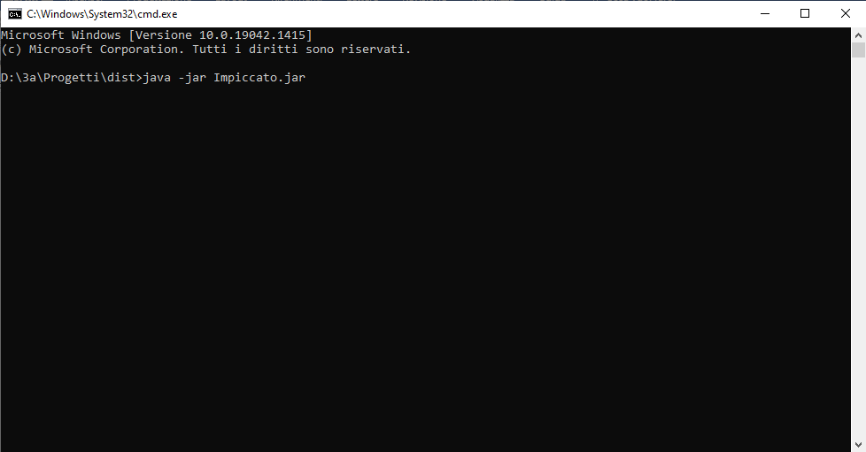

Una volta fatto questo, l’applicazione parte e viene mostrato il messaggio che permette di scegliere la modalità dell’app (server o client).

